HLUW Yspertal für die Wirtschaft
Die Höhere Lehranstalt für Umwelt und Wirtschaft Yspertal unterstützt die örtliche Wirtschaft mit ihrer Umweltkompetenz. Pöggstaller Gewerbemesse 2014 war ein großer Erfolg für die „Region Südliches Waldviertel“.

Yspertal - Praktische Ausbildung
„Wir bilden für die Wirtschaft aus, nachhaltig und praktisch“, erläutert Fachbereichskoordinator Dipl.-Ing. Dr. Gerd Vogt einen der grundlegenden Leitsätze der Höheren Lehranstalt für Umwelt und Wirtschaft in Yspertal. So nahm die HLUW auch an der diesjährigen Gewerbemesse in Pöggstall teil. Präsentiert wurden die beiden Ausbildungszweige „Umwelt und Wirtschaft“ und „Wasser- und Kommunalwirtschaft“, sowie gemeinsam mit der Firma Kurnik aus Eitental ein Modellraum mit Fenster und integrierter aktiver Lüftung. Das Modell wurde bereits im Rahmen einer Diplomarbeit an der HLUW Yspertal entworfen und gebaut und fand jetzt eine weitere Anwendung zur Aufnahme dieser neuartigen Fensterkonstruktion von Internorm. „Das ist was wir wollen, anwendungsbezogene Projekte mit regionalen Firmen“ so Projektleiter Dipl.-Ing. Hartwig Tischler.
Umweltlabor mit Fachkompetenz
Weiters vorgestellt hat sich auch das Umweltlabor der HLUW. Geleitet von Mag. Mathias Eichinger werden im gewerberechtlich zugelassenen Labor umweltanalytische Messungen von z.B. Trinkwasser, Abwasser, Boden usw. durchgeführt. „Vorteil unseres Umweltlabors ist die kurzfristige Durchführung und Auswertung der Analysen“ erklärt Mag. Eichinger. Informationen zu den Dienstleistungen sind in einem Folder zusammenfasst, und auf der Website der HLUW zum Herunterladen bereit gestellt.
Gewinnspiel bei der Messe
Großes Interesse fand auch das von der HLUW initierte und durchführte Gewinnspiel mit tollen Preisen, gespendet von den Betrieben. Dabei mussten die Teilnehmerinnen und Teilnehmer einen Hürdenlauf bewältigen und zum Abschluss einen Elektroquad über eine Wippe balancieren. Interessantes Detail: der Quad wurde an der HLUW gemeinsam mit Schülerinnen und Schülern auf Elektrobetrieb umgebaut und wird an der HLUW mit großer Freude verwendet, handelt es sich dabei um eine sehr nachhaltige und umweltfreundliche Form der Fortbewegung. Gemäß dem Leitbild unserer Schule wird der Quad natürlich mit Ökostrom von der eigenen Photovoltaikanlage betrieben – gelebte Nachhaltigkeit.

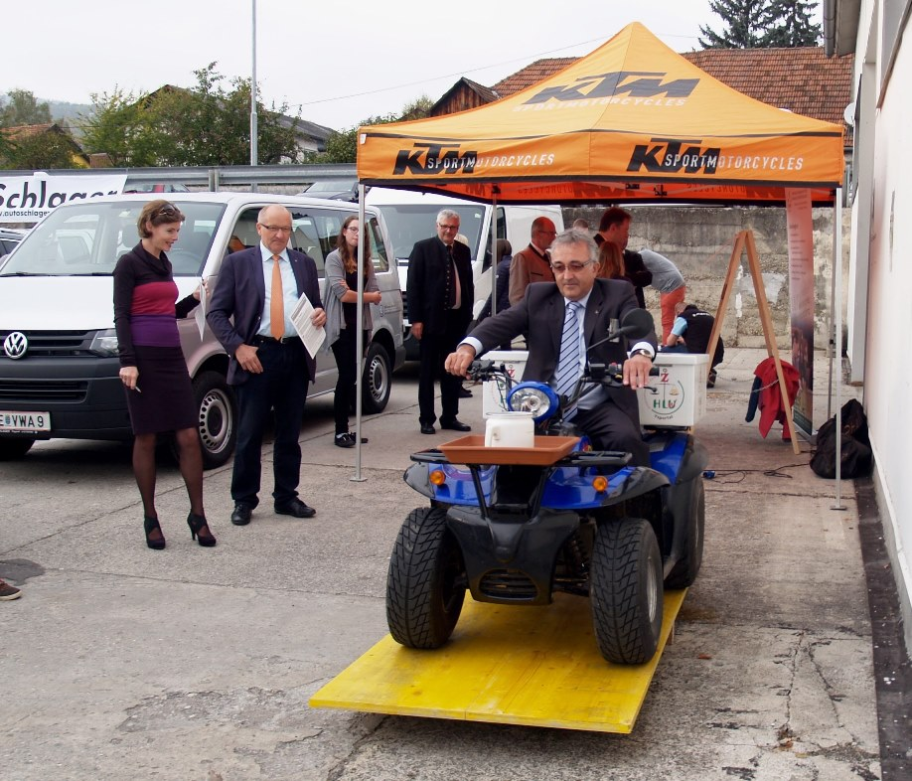
Obmann Franz Eckel zeigte beim Geschicklichkeitsbewerb mit dem von der HLUW Yspertal selbst umgebauten Elektroquad sein Können. Unter den Bewunderern neben Mag. Isabella Urban (HLUW Yspertal, 1.v.l.) auch LAbg. Bgm. Karl Moser (2.v.l.) Foto: HLUW Yspertal
Praktiker als Rezept gegen den Klimawandel – HLUW Yspertal
Seit mittlerweile 25 Jahren bildet die HLUW Yspertal, Privatschule des Zisterzienserstiftes Zwettl, Jugendliche sehr praxisbezogen für die nachhaltige Umweltwirtschaft aus. Der vor kurzem veröffentlichte „Österreichische Sachstandsbericht – Klimawandel 2014“ zeigt, dass es notwendig ist, Bewusstsein für diese notwendige Gegensteuerung zum weltweiten Klimawandel zu vermitteln. Dieses Bewusstsein wurde durch zahlreiche Berichte von Wissenschaftlern bereits geschaffen. Allerdings stellt sich die Frage: „Wer sind jetzt die Umsetzer dieser vorgeschlagenen Maßnahmen?“ Nur davon zu reden ist zu wenig. Man muss schon konkret etwas tun. In diesem neu veröffentlichten Bericht findet man unter dem Punkt „Zusammenfassung für Entscheidungstragende“ die wesentlichen Erkenntnisse, und diese zeigen: „Wir brauchen nachhaltige, soziale, umweltwirtschaftlich denkende und umweltfreundlich ausgebildete Menschen, also praktisch ausgebildete Umsetzerinnen und Umsetzer!“ Download Klimawandelbericht 2014 http://hw.oeaw.ac.at/APPC_AAR2014.pdf
HLUW Yspertal - 25 Jahre umweltverträglich
In diesem Schuljahr befindet sich die katholische Privatschule des Zisterzienserstiftes Zwettl in ihrem 25-jährigen Bestandsjahr. Was vor 25 Jahren klein begonnen hat, hat sich zu einer führenden Ausbildungsinstitution in Europa etabliert. Über 1200 Absolventinnen und Absolventen haben die Schule aus dem Waldviertel bereits erfolgreich verlassen und stellen ihre Frau bzw. ihren Mann in der Wirtschaft. Informationen über die Ausbildungsmöglichkeiten an der HLUW Yspertal erhalten Sie unter http://www.hluwyspertal.ac.at oder per Telefon unter 07415/7249. Am Samstag, 8. November 2014 öffnet die Schule ihre Türen für Interessierte für den ersten „Tag der offenen Tür“.

